Historie infekčního oddělení Pardubické nemocnice

Do roku 1955 v nemocnici v Pardubicích nebyl primariát infekčních nemocí. Péči o dětské pacienty s infekčními chorobami zajišťovala pediatrie, kde byly hospitalizovány děti například se záškrtem, černým kašlem, spálou, obrnou. Na dětském oddělení zůstalo v suterénu ještě nějakou dobu i po otevření infekčního pavilonu 29 infekčních lůžek.
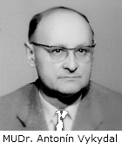
Primářem pediatrie byl tehdy MUDr. Jiří Zimák. Péče o dospělé pacienty byla zajišťována internou v nynější budově plicního pavilonu, který se tehdy označoval jako infekční pavilon. Byli zde hospitalizováni například pacienti s tuberkulózou, pacienti s břišním tyfem a průjmy. Primářem interny byl tehdy prof. MUDr. Jan Řehoř. Moderní pavilon infekčních nemocí začal být budován podle dobových fotografií v roce 1947 a byl postaven v poměrně krátké době asi 2 let v roce 194 nákladem 3 346 766 Kč. Do roku 1955 pak již byl používán k hospitalizaci infekčně nemocných pacientů. Na oddělení za dětskými pacienty docházel i nadále prim. MUDr. Jiří Zimák a za dospělými pacienty primář prof. MUDr. Jan Řehoř.
Obor infekčních nemocí, tehdy přenosných nemocí, vznikl v nemocnici v roce 1953 a dne 1.3.1955 byl nově zřízen primariát infekčních nemocí. Do čela infekčního oddělení byl postaven primář MUDr. Antonín Vykydal ve svých 39 letech.
V roce 1958 nastoupil na oddělení pediatr MUDr. František Lojda, v roce 1962 atestoval v oboru přenosných nemocí a v roce 1965 odešel pracovat jako primář na infekční oddělení do Náchoda.
V roce 1966 nastoupil na oddělení pediatr MUDr. Samuel Kolman, který v prosinci roku 1968 odešel na dlouhodobou stáž do Holandska, kde nakonec po událostech v roce 1968 zůstal natrvalo (Amsterodam) a stal se tam úspěšným lékařem. Dalším víceletým sekundářem byl internista MUDr. Jiří Pilař, který nastoupil na oddělení v červenci 1971, atestoval v oboru přenosných nemocí a odešel z oddělení v září 1974. Od listopadu 1971 pracoval ve funkci zástupce primáře. Primář MUDr. Antonín Vykydal tak zůstával až do svého odchodu do důchodu na oddělení jako jediný stálý lékař. Svému oddělení obětavě zasvětil celý svůj život, prakticky veškerý svůj čas. Po celou dobu jeho pobytu na oddělení mu vždy jen po určitou dobu vypomáhali sekundáři z pediatrie, interních oddělení, a i jiných oddělení nemocnice, obvykle v rámci předatestačních školení. Někteří pobyli na oddělení i několik měsíců. Řada z nich vypomáhala na oddělení také ve službách. Relativně hodně svého času věnoval infekčnímu oddělení věhlasný pardubický pediatr MUDr. Karel Špilar. Ten vypomáhal oddělení při zajišťování služeb ještě řadu let i po odchodu primáře A. Vykydala.
Ve funkci primáře pracoval MUDr. Antonín Vykydal celkem 29 let, do důchodu odcházel ve svých 70 letech dne 1. 5. 1984. Jeho posledním žákem jsem byl já sám. Na infekčním oddělení jsem začal pracovat v listopadu roku 1978, atestaci v obou přenosných nemocí jsem získal v roce 1983 a primářem oddělení jsem se stal 1. 5. 1984. Prvním dosti těžkým úkolem po roce 1984 bylo zvýšit počet lékařů. Po velmi krušných začátcích, kdy jsem na oddělení pracoval sám podobně jako primář MUDr. A. Vykydal, se podařilo postupně zvyšovat počet lékařů. První lékařkou, která natrvalo přišla na infekční oddělení 1. 9. 1987, byla internistka MUDr. Alena Procházková, která atestovala v oboru 1. 7. 1991 a tímto dnem se také stala oficiálním zástupcem primáře, do té doby byla pověřeným zástupcem. Postupně přicházeli pak na oddělení internistka MUDr. Emilie Švestková, pediatr MUDr. Petr Knížek, pediatr MUDr. Jana Kolbabová a další, kteří postupně přicházeli, na oddělení určitou dobu pracovali, a nakonec z různých důvodů odcházeli (MUDr. Jana Kotulová, MUDr. Katarína Ulrychová, MUDr. Tomáš Bakaj, MUDr. Eva Pejšová, MUDr. Hana Teterová, MUDr. Petr Knížek, MUDr. Romana Zajícová). Již čtyři lékaři získali na zdejším infekčním oddělení specializační atestaci v oboru přenosných nemocí a zejména mladí lékaři mají otevřenou možnost věnovat se i vědecké práci.
MUDr. Petr Knížek na oddělení dlouhodobě pracoval ve vědeckém programu Ph.D., titul nakonec také v roce 2010 i obhájil. Na počátku října 2011 na oddělení pracovali MUDr. František Sedláček, MUDr. Alena Procházková, MUDr. Emílie Švestková, MUDr. Pavel Němec, MUDr. Šárka Wasserbauerová, MUDr. Světlana Bunčeková, MUDr. Alena Židlická, MUDr. Dita Hanuliaková.
Pokud jde o sestry, zpočátku pracovaly na oddělení řádové sestry. První vrchní sestrou byla sestra Izolda, která pracovala jako vrchní sestra snad již v původním infekčním pavilonu /TRN/. Z dalších jmen například – sestra Rozalina, Devátá, Ctimila, Lubomíra, Milena. Například sestra Rozalina a i Devátá uměly ovládat „železnou plíci“, která se používala u pacientů s dětskou obrnou při poruchách dýchání. Sestry aplikovaly u pacientů po dětské obrně „Kenny“ terapii. Sestra Ctimila se v roce 2002 dožívala věku 95 let v Opavě v Charitativním domově pro řeholnice. Dalšími vrchními sestrami oddělení byly postupně sestry Květoslava Jedličková, Anna Raisová, Jarmila Šimáková, Jana Zoubková, Bc. Od počátku roku 2011 je vrchní sestrou Bc. Lenka Kovačíková.
Infekční pavilon byl na svoji dobu velmi komfortní s velmi pěkným vnějším bohatě proskleným designem. Disponoval 70 lůžky, později 90 a i 105 lůžky. Byl vybaven 3 ambulancemi ve svém předním traktu. Lůžka byla ve 3 odděleních v suterénu, v přízemí a v prvním patře. V přízemí bylo celkem 10 pokojů a v prvním patře rovněž 10 pokojů. Každý pokoj měl 4 i více postelí, dále disponoval svým vlastním WC a každé dva pokoje měly svoji koupelnu. Budova byla vytápěna podlahovým topením s ohřívanou vodou. V suterénu budovy byl umístěn formalinový desinfektor, který sloužil léta nejenom infekčnímu oddělení, ale i celé nemocnici. Po roce 1984 tento přístroj postupně dosloužil a byl na krátkou dobu vyměněn za jiný. S rozvojem desinfekčních a sterilizačních programů tento způsob desinfekce nakonec v nemocnici zanikl. V souvislosti s touto formalinovou desinfekcí zmiňuji knihu Adolfa Branalda, který po dobu asi 1/2 roku na infekční oddělení docházel a seznamoval se s jeho prostředím, které mu posloužilo jako inspirace při psaní románu „Vizita“ a dále též posloužilo jako inspirace tvůrcům velmi úspěšného českého filmu „Pozor, vizita“ s Rudolfem Hrušínským a Jiřím Somrem v hlavních rolích.
V roce 1986 byl k budově oddělení po velkých průtazích a složitých jednáních přistavěn výtah, a to jen díky tomu, že stavbu provedla sponzorsky stavební skupina „JZD Dolany“. V roce 1990 a 1991 byly na oddělení provedeny kompletní rekonstrukce veškerých instalací, osvětlení a instalováno tehdy moderní dorozumívací a signalizační zařízení. Opakovaně musela být prováděna rekonstrukce izolačního krytí střechy. V roce 2001 byla v přízemí v zadní části lůžkového oddělení vybudována nová ambulance pro poradenskou činnost. V roce 2010 došlo k rekonstrukci ambulantních prostor oddělení a k jejich novému vybavení nábytkem v ceně asi 1 000 000 Kč. Po roce 1989 byl počet lůžek snížen až na nynějších 50 umístěných v celkem 15 pokojích.
Snaha rekonstruovat pavilon infekčních nemocí byla opakovaně a vcelku jednoznačně deklarována vedením nemocnice, vedením kraje a psalo se o tom i v krajských novinách. V roce 2006/2007 bylo vloženo hodně práce a prostředků do vypracování již kompletní projektové dokumentace nového pavilonu a na počátku roku 2008 bylo dokonce již vyčleněno 50 000 000 Kč k zahájení rekonstrukce, tyto peníze byly nakonec ale převedeny do náhle potřebné rekonstrukce budovy ředitelství nemocnice. Další nová úspornější verze předběžné projektové dokumentace byla zpracována v roce 2009. Bohužel bylo nakonec všechno jinak a zdravotnický kolektiv infekčního oddělení pracoval i nadále v prostředí původního infekčního pavilonu, který současným požadavkům na efektivní a kvalitní provoz infekčního oddělení zcela nevyhovoval. Budova infekčního oddělení nevyhovovala stavebně svým stářím a opotřebením, potýkala se neustále se zatékající střechou a vlhkým zcela nefunkčním suterénem, netěsnícími okny propouštějícími déšť, hrubým nedostatkem skladovacích místností, nevyhovujícím vybavením pokojů pro pacienty a nekvalitním technickým vybavením. Stavební dispozice staré budovy poskytovala jen minimální manévrovací prostor k jakýmkoli účinným úpravám, které by podstatněji zvýšily funkčnost pavilonu.
Mezi lety 2012–2013 bude postaven u onkologického pavilonu nový multioborový pavilon, v jehož dvou etážích bude dočasně umístěno infekční oddělení do doby, než bude v dlouhodobější perspektivě vybudován v místě nynějšího plicního pavilonu nový dvojpavilon infekce-TRN. Opět nám nezbývá než doufat, že to tak skutečně nakonec dopadne a hlavně, že do té doby nebude Pardubický region budovu skutečně dobře fungujícího infekčního oddělení potřebovat k řešení nějaké nové naléhavé epidemiologické situace. Dokud se nevytvoří podmínky pro řádné fungování oddělení, nebude infekční pavilon schopen plnit své úkoly nejenom ve vztahu k o ostatním oddělením vlastní nemocnice, ale i ve vztahu k o ostatním zdravotnickým zařízením Pardubického kraje a konec konců i ve vztahu k veřejnosti.
Infekční oddělení se původně zabývalo problematikou tehdy velmi závažných, a přitom běžných infekčních chorob (černý kašel, záškrt, dětská obrna, spalničky, plané neštovice, příušnice, záněty mozkových blan, spála, A-virová žloutenka). Tato onemocnění probíhala často velmi těžce a na oddělení docházelo také relativně často k úmrtím na tyto infekční choroby. Do funkce primáře jsem nastupoval v době, kde byla ještě povinná hospitalizace spály, kdy bylo na oddělení ještě hodně případů A-virové hepatitidy. Hospitalizovaných dětí se spálou bylo skutečně hodně, každý týden se přijímalo a propouštělo 10–20 dětí. S nástupem a rozvojem očkovacích programů se spektrum infekčních nemocí a hospitalizovaných pacientů dramaticky a rychle měnilo. Řada infekcí vlivem očkování zcela zmizela ze scény. Objevují se ale nové infekce, například AIDS, lymeská borrelióza, B-virová žloutenka, C-virová žloutenka a další virové žloutenky. Problematika řady těchto „nových“ infekčních nemocí se postupně s rozvojem znalostí stávala stále složitější a dospívá až do fáze určité superspecializované činnosti, zejména je to problematika AIDS, problematika chronické B a C-virové hepatitidy, problematika nozokomiálních infekcí, jako je například MRSA a klostridiové postantibiotické průjmy, problematika infekcí u imunosuprimovaných pacientů. Velmi závažným problémem je řešení intenzivní péče infekčně nemocných, zejména té skupiny, u které se jedná o infekci epidemiologicky závažnou. Existence infekčního oddělení je těsně spjata po celou dobu jeho existence s kvalitně fungujícím komplementem, kterým nemocnice byla a také je kvalitně vybavena a je dále vybavována, neustále se rozvíjí radiodiagnostika, biochemická a mikrobiologická diagnostika. S rozvojem cestovního ruchu začíná být aktuální problematika exotických infekčních nemocí, například malárie. Vzniklo centrum cestovní medicíny a očkování lidí vyjíždějících za turistikou, na dovolenou a za prací do ciziny. Dramaticky se vyvíjejí očkovací programy, možnosti farmakoterapie infekčních chorob, spektrum použitelných antibiotik, antivirotik, imunoterapie a dalších léků používaných například v léčbě chronických virových hepatitid. V oboru se zvolna začínají vyvíjet superspecializační programy.
Tato měnící se situace také mění způsob práce na infekčním oddělení, které postupně ztrácí statut přísně uzavřeného oddělení, stává se volněji přístupné například návštěvám, otevírá se doprovodné hospitalizaci rodičů s dětmi, umožňuje vycházky pacientům.
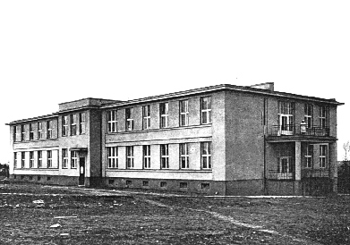
Přes řadu úspěchů v boji proti infekčním chorobám problém infekčních nemocí trvá a je dnes mimo jakoukoli pochybnost, že trvat bude. Staré infekční choroby se mohou v jiné podobě vracet, a hlavně se objevují nové infekční choroby, které souvisejí s vývojem lidské společnosti, přírody a paradoxně i s vývojem samotné medicíny. V posledních letech zahrozila zejména „ptačí chřipka, prasečí chřipka“ a SARS, v souvislosti s globalizačními tendencemi se setkáváme s problematikou malárie, břišního tyfu, cholery atd. Je velkou chybou tyto problémy bagatelizovat a vedení nemocnice i Pardubického kraje by novým infekčním oddělením získaly pracoviště, ve kterém by se dále soustřeďovala problematika infekčních nemocí a bylo by možné podstatně efektivněji pomáhat v řešení problematiky infekcí.

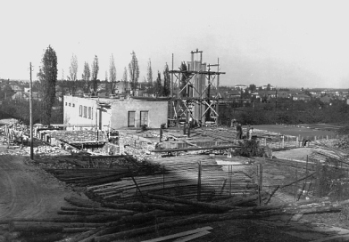

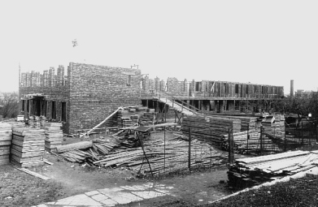

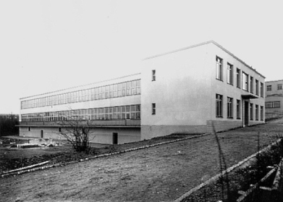

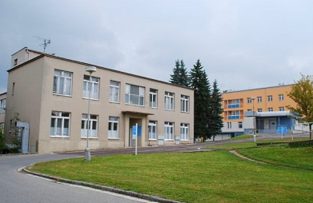

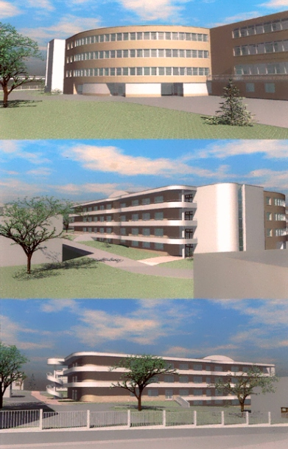

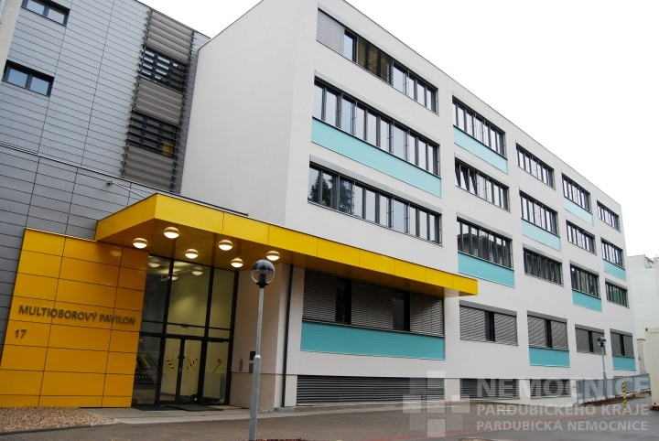

Zdroje informací:
RNDr. Miroslav Vostatek, paní Zdena Vykydalová, primář MUDr. František Lojda, paní Jarmila Šimáková, MUDr. Soňa Růžková.
Zpracoval primář Infekčního oddělení Pardubické krajské nemocnice, a. s.
MUDr. František Sedláček (primář oddělení mezi lety 1984–2012)

Další primáři infekčního oddělení:
MUDr. Petr Knížek (od roku 2013 do 2016)
MUDr. František Sedláček (od 2017 do 2018)
MUDr. Pavel Němec (pověřen řízením od roku 2018 dosud)

